#### 古蔺县中医医院

#### 零星采购议价公告

各报价单位：

古蔺县中医医院拟对古蔺县中医医院6月医疗设备月度计划采购项目进行采购议价，现拟于通过议价方式确定该项目合作单位，诚邀符合条件的单位进行响应。

**一、项目概况：**

1.项目名称：古蔺县中医医院6月医疗设备月度计划采购项目。

2.项目内容：采购见下表。

3.项目预算：1.96万元。

|  |  |  |  |  |  |
| --- | --- | --- | --- | --- | --- |
| **序号** | **采购内容** | **数量** | **参考品牌** | **规格型号** | **其他要求** |
| 1 | 密闭下送回收车 | 2 | 无 | 1000\*675\*1000 | 必须附上产品介绍及图片 |
| 2 | 根管长度测量仪 | 1 | 啄木鸟 | Ai-Pex | 必须附上产品介绍及图片  （**此品牌为参考品牌，也可报其他品牌，要求质量高于或同于参考品牌**） |
| 3 | 宫腔内窥镜及其手术器械（左弯分离钳） | 1 | 宇度 | YD-GQJ-102A  Φ3.0\*350mm 2012001007 | 必须附上产品介绍及图片 |
| 4 | 宫腔内窥镜及其手术器械（活检钳） | 1 | 宇度 | YD-GQJ-102A  Φ3.0\*350mm 2001001007 | 必须附上产品介绍及图片 |

**二、资格条件：**

1.具有独立承担民事责任的能力【①供应商若为企业法人：提供“统一社会信用代码营业执照”；未换证的提供“营业执照、税务登记证、组织机构代码证或三证合一的营业 执照”；②若为事业法人：提供“统一社会信用代码法人登记证书”；未换证的提交“事业法人登记证书、组织机构代码证”；③若为其他组织：提供“对应主管部门颁发的准许执业证明文件或营业执照”；④若为自然人：提供“身份证明材料”。以上均提供复印件】；

2.具有良好的商业信誉和健全的财务会计制度【提供承诺函】；

3.具有依法缴纳税收和社会保障资金的良好记录【提供承诺函】；

4.具有履行合同所必须的设备和专业技术能力【提供承诺函】；

5.参加本次采购活动前三年内，在经营活动中没有重大违法记录【提供承诺函】；

6.符合法律、[行政法](http://www.lawtime.cn/info/sifakaoshi/xingzhengfa/" \t "_blank)规规定的其他条件【提供承诺函】

7.项目相关资质证书，如：供应商资质、生产商资质等。

**三、项目要求：**

1.项目报价：格式详见附件1；

2.项目参数：详见附件2；

3.项目成交方式：符合要求后议价单价最低价中标。

**四、其他要求：**

1.请在报价时附上法人身份证复印件、委托书、受委托人身份证、营业执照复印件。

2.对于时间来不及的供应商可以先将报价及资料按要求盖公司章后将扫描件通过发送至指定邮箱后再邮寄资料到古蔺县中医医院采购科，要求提供资料必须与原件相同，投标单位全称必须与公章名称保持一致，否则视为无效报价，邮箱651106602 @qq.com。

3.逾期送达响应文件不予接收。

4.价格以单价为准，单项单价报价最低的项目供应商中标，此报价后特殊产品和报价最低的供应商采购科将对其进行议价。

**五、报价截止时间及递交地点：**

请各公司根据本项目实际情况，作出合理报价，报价含税费，提供资料均密封需加盖单位公章，并务必于2024年6月4日上午10:00前将响应文件密封通过现场或邮寄、网上邮箱方式交至古蔺县中医医院采购科（地址：四川省泸州市古蔺县金兰街道落鸿路56号，邮箱651106602 @qq.com 联系人：罗女士，联系电话：13551668169）。

古蔺县中医医院

2024年5月29日

**附件**1：

**报 价 函**

古蔺县中医医院：

我方全面研究了 “ ”询价比选邀请函，决定参加贵单位组织的本项目投标报价。我方授权 (姓名、职务) 代表我方 （报价单位的名称）全权处理本项目的有关事宜。

1、我方自愿按照比选邀请函的各项要求向采购人提供所需货物及服务。

2、一旦我方中标，我方将严格履行合同规定的责任和义务。

3、按照比选邀请函要求的总报价为人民币大写 整（即￥ ）

具体单价如下：

|  |  |  |  |  |  |  |
| --- | --- | --- | --- | --- | --- | --- |
| **序号** | **采购内容** | **数量** | **品牌** | **型号** | **报价** | **其他要求** |
| 1 | 密闭下送回收车 | 2 |  |  |  | 必须附上产品介绍及图片 |
| 2 | 根管长度测量仪 | 1 |  |  |  | 必须附上产品介绍及图片 |
| 3 | 宫腔内窥镜及其手术器械（左弯分离钳） | 1 |  |  |  | 必须附上产品介绍及图片 |
| 4 | 宫腔内窥镜及其手术器械（活检钳） | 1 |  |  |  | 必须附上产品介绍及图片 |

4、我方愿意提供贵单位可能另外要求的，与投标有关的文件资料，并保证我方已提供和将要提供的文件资料是真实、准确的。

5、我方决不提供虚假材料谋取成交，决不采取不正当手段诋毁、排挤其他供应商，决不与采购人、其它供应商或者采购人恶意串通，决不拒绝有关部门监督检查或提供虚假情况，如有违反，无条件接受贵方及相关管理部门的处罚。

6、其他:

投标人名称： （盖章）

法定代表人或授权代表（签字）：

通讯地址： 联系电话：

邮政编码： 日期：

附件2

（一）技术参数

|  |  |  |  |  |
| --- | --- | --- | --- | --- |
| **序号** | **采购内容** | **数量** | **规格型号** | **参数要求** |
| 1 | 密闭下送回收车 | 2 | 1000\*675\*1000 | 具体参数附后 |
| 2 | 根管长度测量仪 | 1 | Ai-Pex | 具体参数附后 |
| 3 | 宫腔内窥镜及其手术器械（左弯分离钳） | 1 | YD-GQJ-102A  Φ3.0\*350mm 2012001007 | 具体参数附后 |
| 4 | 宫腔内窥镜及其手术器械（活检钳） | 1 | YD-GQJ-102A  Φ3.0\*350mm 2001001007 | 具体参数附后 |

（二）商务要求：

1、交货时间：签订合同后5天内

2、付款方式：签订合同后，根据采购人定期要求据实提供货物量，货物到达采购人指定地点，到货经采购人验收合格后，采购人据实付款

3、质保期 ：1年

4、到货验收合格后商家1周内提供采购人报账所需手续及资料，如发票 、出库单等

**1、密闭下送回收车参数**

参考图

**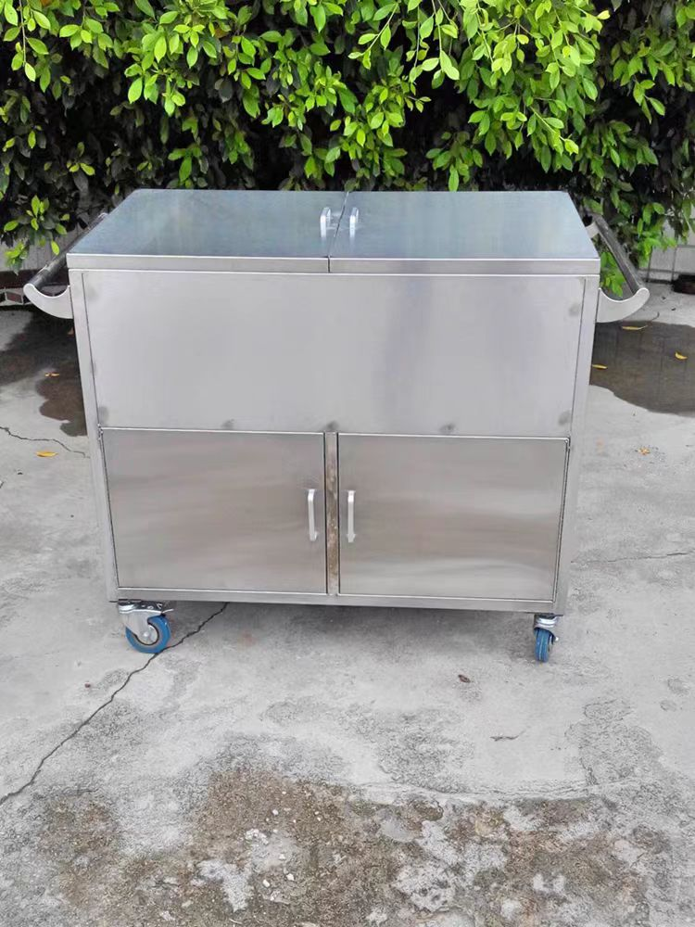**

规格：1000\*675\*1000

产品要求：

1、304不锈钢材质，厚度1.2mm及以上，需出示材质证明材料。

2、做工精美，外观无瑕疵、无焊疤。

3、随机附件：机身有电解印刷品牌LOGO、铭牌、产品合格证、三包证书。

4、尺寸要求：1000\*675\*1000(mm)

5、内置隔板可调。

6、医用静音轮。

**2、根管治疗仪参数**  
1、电源适配器 ：100V- 240V  0. 4A 50Hz/ 60Hz  
2、输出信号电压：≦200mV  
3、输出信号频率：400Hz和8kHz  
4、功耗: ≦ O.5W  
5、显示：3.8英寸 LCD屏  
6、声响提示： 工作针 接近根尖孔时会有报警声提示  
7、电池：3. 7V/ 2000mAh  
8、尺寸：101\*101\*175.5mm  
9、重量：613.5g（其中底座283.5g，机身330g）  
10、彩色液晶屏，图像清晰，多种颜色清晰指示工作针在根管中的轨迹  
11、※基于DSP数字信号处理测量技术，自动校准保证了测量的准确度  
12、锉夹、唇挂钩、测量仪探针、牙髓活力探针可高温高压消毒，避免交叉感染   
13、2000mAh大容量电池，可充电， 不必反复更换电池  
14、※磁吸式设计， 屏幕可360 °旋转， 方便调整视角   
15、设定根尖止点报警功能，可根据专业化需求设定， 及时提醒测量距离  
16、※具有辅助判断的恒流型牙髓活力测试功能。  
17、按运行模式分类：连续运行设备。  
功能用途：用于牙科临床根管治疗时辅助确定各型牙齿根管的工作长度，牙髓活力测试。  
配置  
主机1台，测量线1根，测量仪探针2根，锉夹4根，牙髓活力探针2根，测试器1个，唇挂钩 5个， 电源适配器1个

**3、宫腔内窥镜及其手术器械（左弯分离钳）参数**

规格：YD-GQJ-102A Φ3.0\*350mm 2012001007 1把

牌子：因为专机专用，品牌需为宇度

**4、宫腔内窥镜及其手术器械（活检钳）参数**

规格：YD-GQJ-102A Φ3.0\*350mm 2001001007 1把

牌子：因为专机专用，品牌需为宇度